**BROTOWALI**

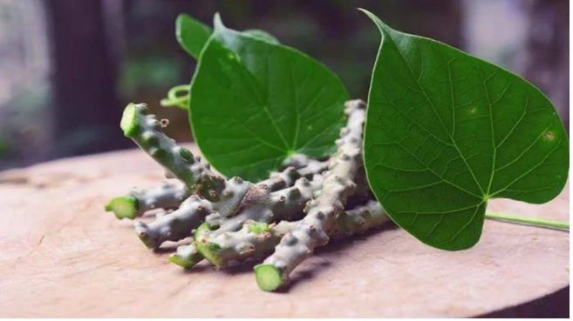

Brotowali merupakan tanaman herbal yang sering digunakan sebagai bahan baku jamu. Brotowali dikenal dengan rasanya yang pahit. Namun meskipun pahit, brotowali tetap banyak digunakan karena memang memiliki banyak sekali manfaat untuk kesehatan. Simak berbagai manfaat brotowali berikut ini!

Manfaat Brotowali

Brotowali atau bratawali (Tinospora cordifolia) merupakan tumbuhan yang sering dijumpai di pekarangan atau pun di hutan liar di Indonesia. Tanaman yang satu ini masuk ke dalam kategori tanaman herbal yang artinya memiliki kandungan senyawa yang berguna untuk kesehatan. Berikut adalah 8 manfaat brotowali yang paling umum digunakan!

1. Pengobatan diabetes

2. Menurunkan tekanan darah

3. Menjaga kesehatan jantung

4. Mengatasi infeksi kulit

5. Mengatasi gejala rematik

6. Menurunkan demam

7. Mengatasi rhinitis

8. Menambah nafsu makan

2.1.1 Daun Brotowali

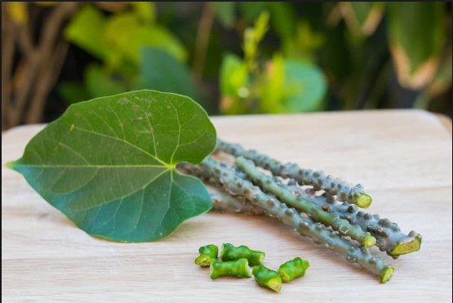

Gambar 2.1 Daun Brotowali

Brotowali atau bratawali (Tinospora cordifolia) merupakan tumbuhan yang sering dijumpai di pekarangan atau pun di hutan liar Indonesia. Tanaman ini menyukai tempat terbuka dan membutuhkan banyak sinar matahari. Ia dapat tumbuh di dataran rendah sampai dataran tinggi dengan ketinggian 1.700 m di atas permukaan laut (dpl). Secara morfologi brotowali memiliki tinggi batang hingga 2,5 meter dengan besar batang sebesar jari kelingking, berbintil-bintil rapat dan memiliki rasa yang pahit. Tangkai dari tanaman brotowali berciri-ciri daun menebal pada pangkal dan ujung, pertulangan daun menjari dan berwarna hijau. Tanaman ini merupakan tumbuhan berdaun tunggal, dengan bentuk daun seperti jantung atau agak mirip seperti bundar telur berujung lancip, dengan panjang daun 7-12 cm dan lebar 5-10 cm.

Tanaman Brotowali memiliki keunggulan sebagai tanaman obat tradisional (herbal). Tanaman yang rasanya sangat pahit ini berkhasiat untuk mengobati berbagai macam penyakit. Batangnya digunakan untuk pengobatan rematik, memar, demam, merangsang nafsu makan, sakit kuning, cacingan, dan batuk. Air rebusan daunnya dimanfaatkan untuk mencuci luka atau penyakit kulit seperti kudis dan gatal- gatal, sedangkan air rebusan daun dan batang untuk penyakit kencing manis. Ekstrak etanol daun brotowali ini bisa digunakan untuk menurunkan kadar glukosa darah.

**DAUN INSULIN**

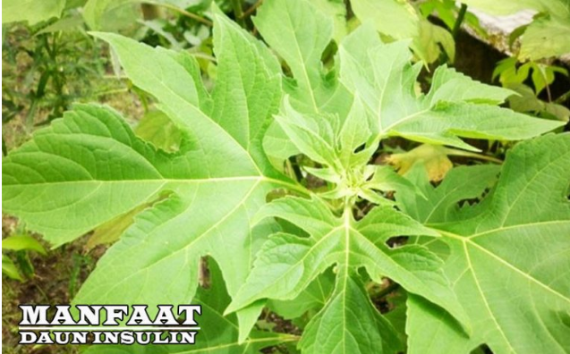

**Manfaat Daun Insulin untuk Kesehatan :**

1. Membantu mengobati diabetes
2. Membantu mencegah resiko penyakit kanker
3. Menjaga kesehatan ginjal
4. Mencegah malaria
5. Menjaga kesehatan kandung kemih

6. Sebagai anti bakteri

7. Membantu menurunkan tekanan darah

8. Sebagai prebiotik

9. Meningkatkan sistem imun dalam tubuh

10. Antioksidan alami

11. Mengobati penyakit liver

12. Membantu menurunkan kolesterol

13. Menjaga kesehatan organ hati

14. Menyembuhkan sakit tenggorokan

15. Anti mikroba

16. Menormalkan kadar gula darah

17. Anti bakteri

18. Meningkatkan fungsi pankreas

19. Mengatasi malaria

20. Memberikan efek siptorektor dan immunomodulasi

21. Membantu mencegah migrasi polymorphonuclear

22. Berfungsi sebagai dislipidemia

23. Bermanfaat sebagai sindrom metabolik

24. Membantu pengaturan glukosa

25. Meningkatkan kerja dari insulin

26. Menyehatkan usus.

27. Anti murobial

28. Meningkatkan sistem metabolisme dalam tubuh

29. Membantu menyegarkan badan

30. Mengatasi sembelit

31. Mencegah resiko serangan hiperglikemia

32. Mengobati rasa nyeri

33. Menjaga kesehatan organ pencernaan

**DAUN SIRSAK**

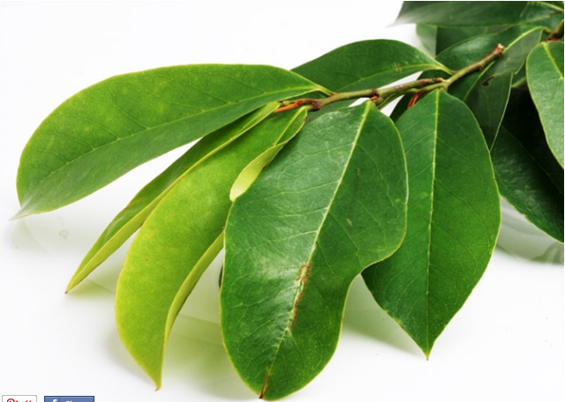

## Mengobati Diabetes

## Mengobati Kista Ovarium

## Menghambat Penyebaran Sel Kanker

## Meningkatkan Kesuburan

## Mengobati asam urat

1. Mengobati kolesterol
2. Mengobati penyakit paru-paru
3. Menghilangkan kutu
4. Membantu mengobati rematik
5. Mengobati Penyakit Hati
6. Mengobati wasir/ambeien
7. Atasi sakit punggung
8. Mengurangi komedo

**Daun jambu**

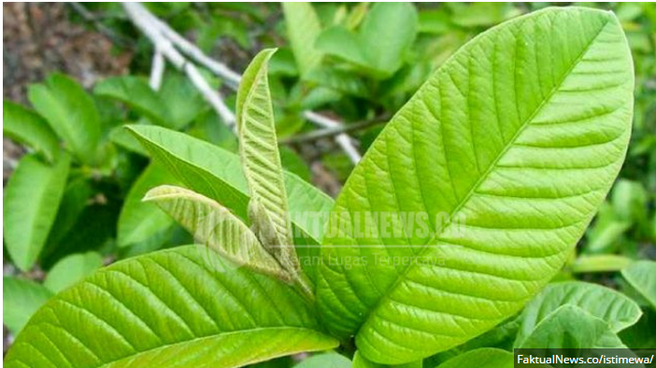

1. **Mencegah diare**
2. **Menurunkan kolesterol**
3. **Mencegah obesitas**
4. **Melawan berbagai macam kanker**
5. **Menghilangkan jerawat**
6. **Meningkatkan tekstur kulit**
7. **Mengatasi rambut rontok**
8. **Mengobati sariawan dan sakit gigi**
9. **Mengatasi sembelit**
10. **Menigkatkan sistem kekebalan tubuh**

**Daun saga**

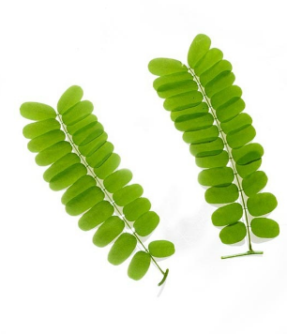

Manfaat daun saga :

1. Untuk Mengobati Batuk Berdahak
2. **Untuk Mengobati Batuk Kering**
3. **Untuk Mengobati Radang tenggorokan**
4. **Dapat Menyembuhkan Panas Dalam**
5. **Untuk Mengobati Sariawan**
6. **Untuk Mengobati Amandel**
7. **Menyembuhkan Penyakit Bronkistis**